Методические рекомендации для учителей начальных классов по составлению учебной презентации для ребенка, пропустившего урок

Пояснительная записка

Согласно ФЗ «Об образовании в РФ», каждому учащемуся должен быть предоставлен индивидуальный подход в обучении. Индивидуальный подход создает наиболее благоприятные возможности для усвоения знаний. Формирования умений и навыков, развития познавательных сил, активности каждого ученика.
Использование презентаций, для учащихся, пропустившего урок, которые создаются при помощи MicrosoftPowerPoint, позволяет приспосабливать формы и методы педагогического воздействия к индивидуальным особенностям учащихся.
Мультимедийная презентация позволяет при помощи компьютерных программ представить информацию, используя звук, изображение и динамику, то есть те аспекты, при помощи которых можно школьнику изучить тот материал, который он пропустил.Часть существующих образовательных программ уже предлагает готовые презентации в помощь учителю.
Использование ребенком, пропустившим урок, учебной презентации позволит ему изучить учебный материал дома и не отстать от других учащихся.
Данные методические рекомендации для учителей начальных классов по составлению учебной презентации для ребенка, пропустившего урок, содержат описание этапов урока, типов заданий (инструкций для ученика) и пример учебной презентации.
Опираясь на данную структуру, учитель может самостоятельно подготовить презентация для ребенка пропустившего урока по многим темам основной образовательной программы начального общего образования.
Методические рекомендации для учителей начальных классов по составлению учебной презентации для ребенка, пропустившего урок
Этап | Цель | Содержание слайда
Организационный этап | Создать эмоциональный настрой на урок. | Приветственные слова  Стихотворения для настроя на занятие  Пожелание успехов
Организационный этап | Познакомить с навигацией (указателями) презентации. | На слайде показаны указатели, которые будут сопровождать ученика в течение всего занятия
Мотивационно-целевой этап | Вызвать мотивацию к изучению новой темы. | Варианты:  - Прием сравнения  - Примем группирования.  - Прием «Четвертый лишний»  - Игра «Верите ли вы, что ...?»  - Прием «Предсказание»  - Ребус  - Кластер
Мотивационно-целевой этап | Сообщение темы урока. | Название темы
Ориентировочный этап. | Определение темы урока и цели. | Приемы:  - Дерево познаний.  - Ассоциативный ряд  - Ключевые слова
Ориентировочный этап. | Оставление плана урока | План урока
Поисково- исследовательский этап | Получение новой информации. | Задания по теме
Практический этап | Закрепление нового знания и отработка умений | Задания по теме  Приемы:  - "Логическая цепочка"  - «Инсерт»  - Таблица ЗХУ  - Ранжирование
Рефлексивно – оценочный этап | Соотнесение цели урока и темы. | Приемы:  - Синквейн.  - Фишбоуны ( возврат к ключевым словам).  - Построение алгоритмов.  - «Лови ошибку».  - Бортовой журнал
Итог урока | Подведение итога | Вывод по пройденному уроку.
Итог урока | Самооценка самостоятельной деятельности. | Приемы:  - «Дерево удовлетворенности»,  - «Лесенка»  - «Светофор»  - «Линеечки»

В приложении 1. пример презентации представлен для изучения ребенком темы Л.Н. Толстой «Детство», класс, УМК :Школа России
Учебник: Климанова Ф., Горецкий В.Г. Литературное чтение. 4 класс. В 1 ч. Ч. 2. Учеб. для общеобраз. организаций М.: « Просвещение», 2013.- 223 с.
В приложении 2 даны советы по разработке презентации в программе Microsoft Power Point.
Приложение 1.
Пример презентации представлен для изучения ребенком темы «», … класс, УМК …

№ | Содержание слайдов в учебной презентации | Пример учебной презентации по теме темы Л.Н. Толстой «Детство»
1 | Организационный этап  Создать эмоциональный настрой на урок. | 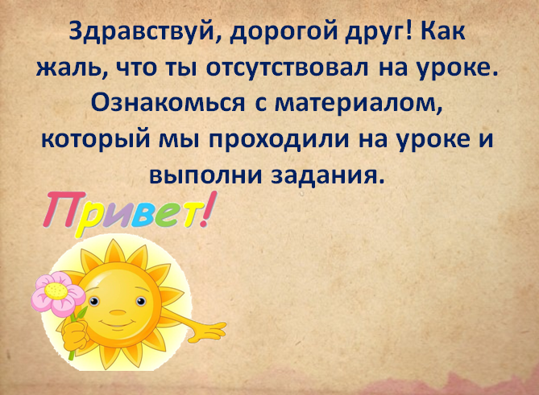
2 | Ученику предлагается прочитать указатели, которые будут его сопровождать в течение всего занятия. | 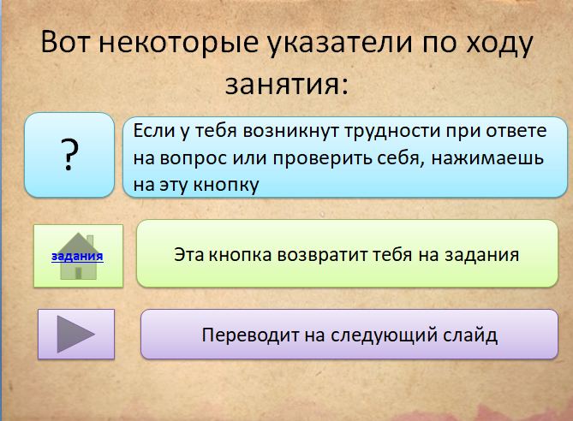
3 | Мотивационно-целевой этап  Вызвать мотивацию к изучению новой темы.  Ребенку предлагается с помощью ребуса определить тему урока. | 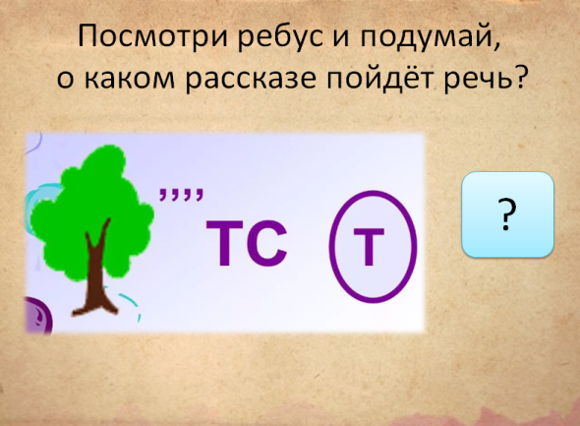
4 | На следующем слайде ученику предлагается прочитать название рассказа и автора данного произведения | 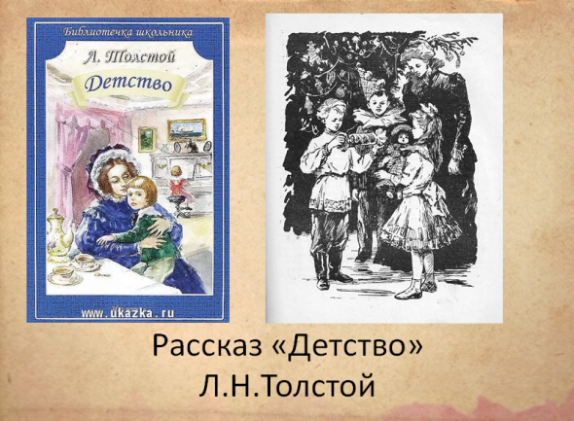
5 | Ориентировочный этап.  Самостоятельное определение темы урока и цели. | 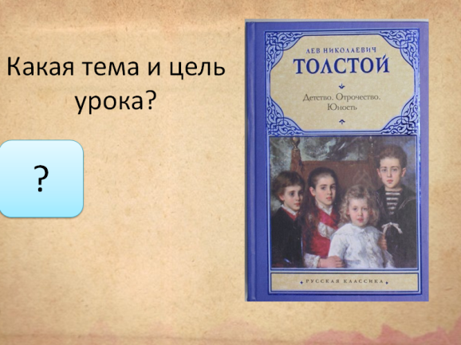
6 | Ребенок проверяет правильность постановки темы и цели урока. | 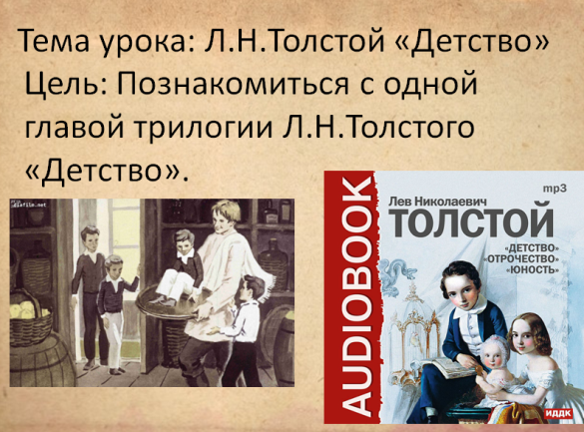
7 | Ученику требуется прочитать, что предстоит сделать на занятии. Узнать, что такое трилогия. | 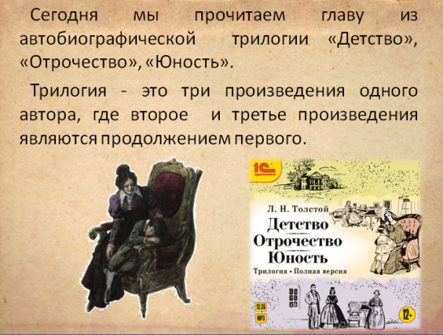
8 | Поисково- исследовательский этап. Получение новой информации.  После ознакомления с темой урока, ребенку нужно открыть учебник литературного чтения на стр. 115, прочитать повесть Л.Н.Толстого «Детство» и выполнить 4 задания в презентации.  Также он может выполнить физминутку, для снятия напряжения при работе за компьютером. | 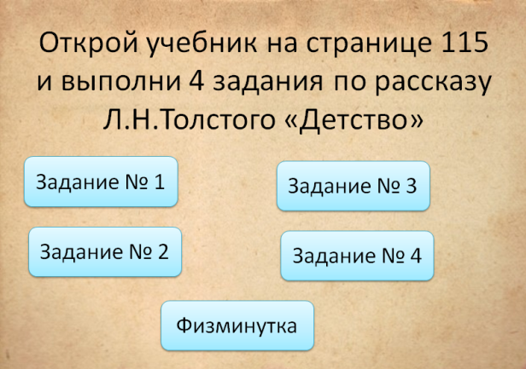
9 | Практический этап.  Задание 1.  Ребенку надо прочитать вопросы по биографии Л.Н. Толстого и ответить на них. | 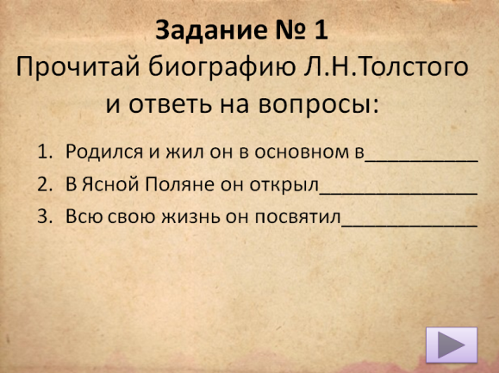
10 | Далее ему дается биография писателя , в которой говорится, где родился Л.Н. Толстой, к какому сословию их семья принадлежала и сколько в семье было детей. | 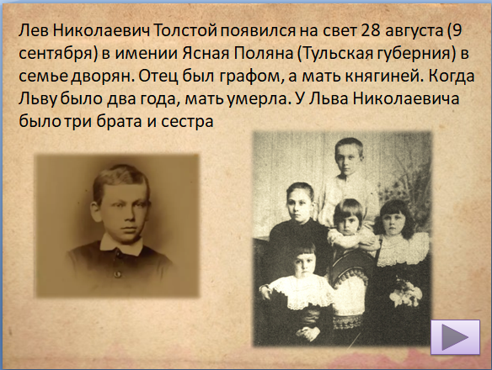
11 | Школьник может узнать, когда и при каких обстоятельствах была написана повесть «Детство», в каком журнале была опубликована. | 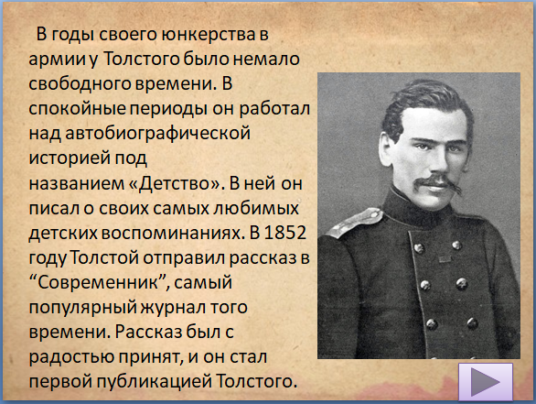
12 | В завершении биографии ребенок узнает о том, что Лев Толстой создал школу для крестьянских детей. | 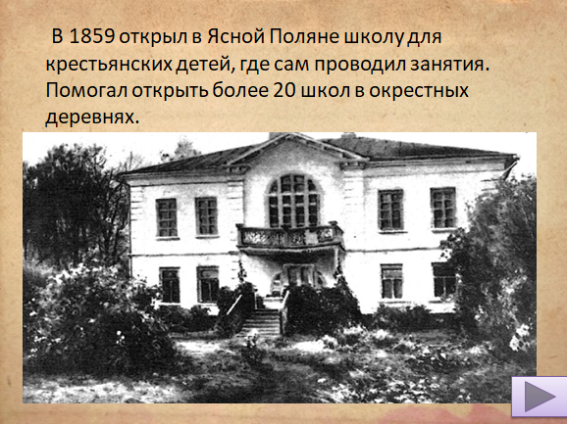
13 | Далее осуществляется проверка правильности выполнения задания 1. | 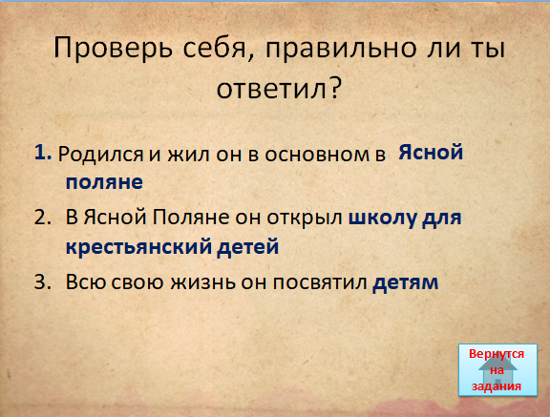
14 | Задание 2. Словарная работа.  Ребенку предлагаются устаревшие слова, ему надо самостоятельно подумать над их значением. | 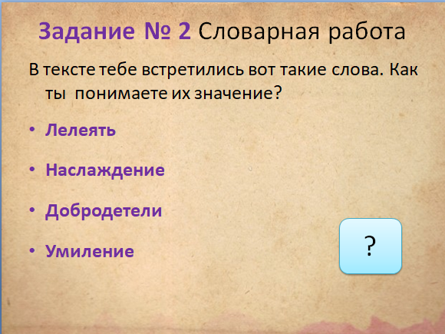
15 | Самопроверка, он должен прочитать слова и их значение. | 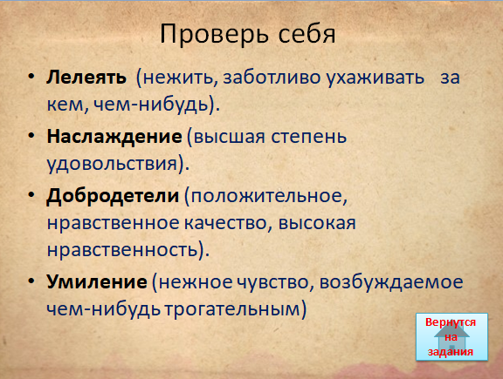
16 | Задание 3.  Ребенку надо прочитать повесть Л.Н. Толстого «Детство» второй раз и ответить на вопросы. | 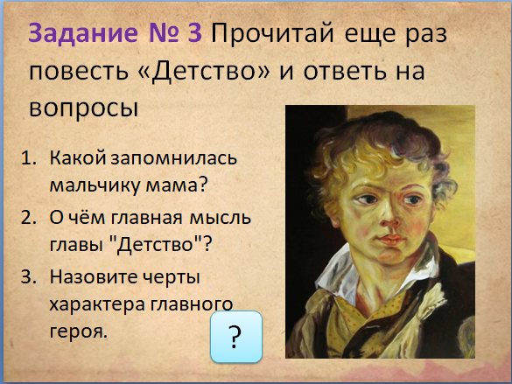
17 | На следующем слайде ответ на первый вопрос | 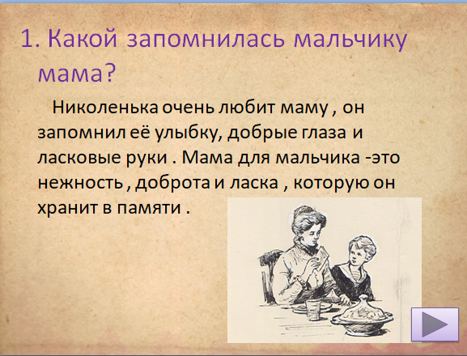
18 | На следующем слайде ответ на второй вопрос | 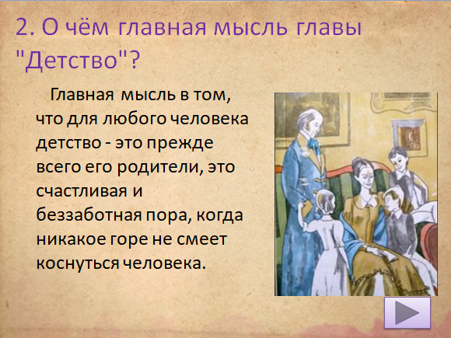
19 | На следующем слайде ответ на третий вопрос | 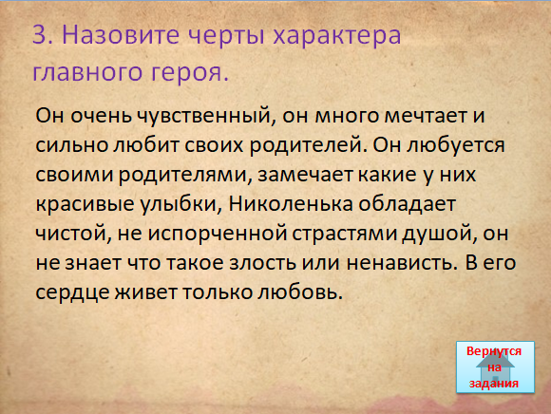
20 | Задание 4  Ученику требуется прочитать отрывок и вставить пропущенные слова из повести «Детство» . | 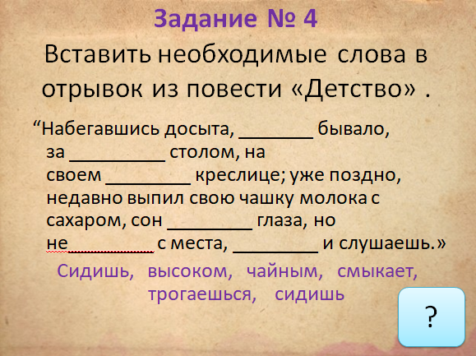
21 | На следующем слайде он делает проверку прочитанного отрывка. | 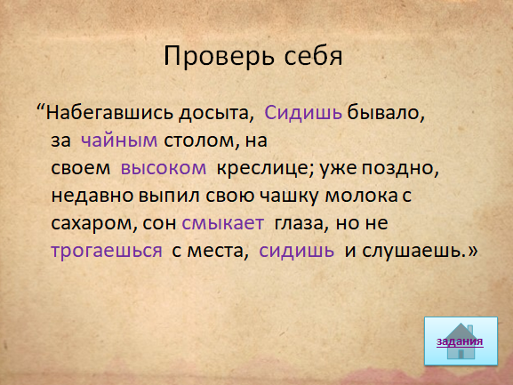
22 | Рефлексивно – оценочный этап  Выполнив все требующие задания, ребенку надо вспомнить тему урока и цель. | 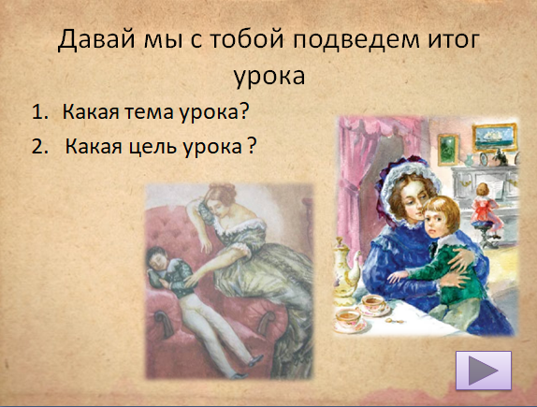
23 | Самопроверка правильности определения темы и цели урока. | 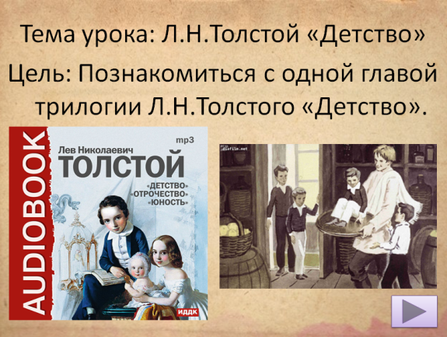
24 | Итог урока  Ребенку предлагается прочитать вывод по пройденному уроку. | 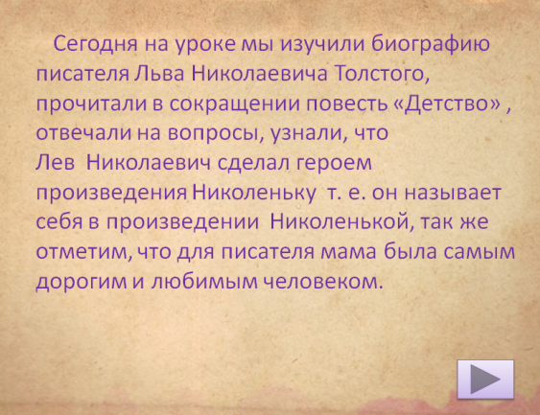
25 | Самооценка.  Если ребенок справился со всеми заданиями, он ставит мальчика на верхнюю ступеньку. Если испытал трудности - на среднюю ступеньку. Если не справился с заданиями на нижнюю ступень. | 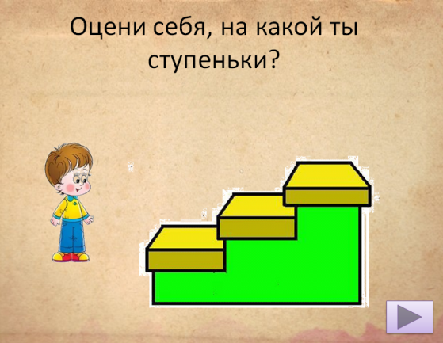

Приложение 2.
Советы по разработке презентации в программе Microsoft Power Point

1. Планирование презентации
- Определение текстовой части презентации (что будет показано на слайдах, а что сказано вами, что поместить на цветные карточки – подсказки.)
- Определение условий демонстрации.
- Определение количества слайдов в вашей презентации (оно может потом изменяться).
- Составление плана будущей презентации. (желательно на бумаге нарисовать, структуру презентации, схематическое изображение слайдов, какой текст, рисунки, фотографии или другие материалы будут включены в тот или иной слайд.) соблюдайте единый стиль оформления.

2.Этапы работы над презентацией
- Продумывание темы презентации.
- Создание презентации и выбор дизайна.
- Создание структуры презентации.
- Наполнение слайдов содержанием.
- Редактирование и сортировка слайдов.

3.Правила оформления презентации
Основные правила
- Текст легко читаем и понятен.
- Краткие лаконичные фразы.
- Тезисы.
- Придерживайтесь одного фона (фон – это декорация для информации, установите декорации и больше их не трогайте).
- Не выравнивайте маркированный список по центр (это делает текст неровным и сложным для чтения, избегайте заглавных букв, сложно читать).
- Выравнивать по левому краю (это делает текст аккуратнее и легче для чтения).
- Приятнее для глаза (рисунок слева – взгляд к тесту).
Компонент оформления | Совет
Стиль | Соблюдайте единый стиль оформления.  Избегайте стилей, которые будут отвлекать от самой презентации.  Вспомогательная информация (управляющие кнопки) не должны преобладать над основной информацией (текст, рисунки).  - Фон для фона предпочтительны холодные тона
Фон | Для фона выбирайте более холодные тона (синий или зеленый).
Использование цвета | На одном слайде рекомендуется использовать не более трёх цветов: один для фона, один для заголовка, один для текста для фона и текста используйте контрастные цвета обратите внимание на цвет гиперссылок (до и после использования)
Анимационные эффекты | Используйте возможности компьютерной анимации для представления информации на слайде.  Не стоит злоупотреблять различными анимационными эффектами, они не должны отвлекать внимание от содержания информации на слайде.
Информация | Используйте короткие слова и предложения.  Минимизируйте количество предлогов, наречий, прилагательных.  Заголовки должны привлекать внимание ребенка  Предпочтительно горизонтальное расположение информации. Избегайте вертикального расположения текста. Он плохо читается.  Наиболее важная информация должна располагаться в центре экрана.  Если на слайде располагается картинка, надпись должна располагаться под ней.  Избегайте пересечение стрелок. Это мешает воспринимать материал.  Не стоит заполнять один слайд слишком большим объемом информации.  Наибольшая эффективность достигается тогда, когда ключевые пункты отображаются по одному на каждом отдельном слайде.
Рисунки | Не вставляйте рисунки, которые можно сделать инструментами PowerPoint.  Рисунки в одном стиле воспринимаются лучше
Шрифты | Для заголовков – не менее 24.  Для информации – не менее 18.  Шрифты без засечек легче читать с большого расстояния.  Нельзя смешивать разные типы шрифтов в одной презентации.  Для выделения информации следует использовать жирный шрифт, курсив или подчеркивание.  Нельзя злоупотреблять прописными буквами (они читаются хуже строчных).

